

Presseinformation

Mit Schneeketten bis an die Baumgrenze

⸺

LTM 1160-5.2 arbeitet an wichtiger Stromtrasse am Rand der österreichischen Alpen

Drei Liebherr-Mobilkrane von Prangl GmbH bis in Höhen von 1.800 Meter im Einsatz

Krane bewältigen Baustraßen mit Steigungen von bis zu 26 Prozent

In Österreich wird derzeit mit Hochdruck an der „Salzburgleitung“, dem wichtigsten Strominfrastrukturprojekt des Landes gearbeitet. Die Salzburgleitung verläuft auf einer Gesamtlänge von 128 Kilometern durch das Bundesland Salzburg in teils alpinem Gebiet. Die zum Bau der Strommasten eingesetzten Liebherr-Mobilkrane müssen teilweise Baustellen in Höhen von bis zu 1.800 Meter über dem Meeresspiegel anfahren.

Ehingen (Donau) (Deutschland), 9. November 2021 – Seit Februar diesen Jahres ist ein Liebherr-Mobilkran LTM 1160-5.2 des österreichischen Krandienstleisters Prangl GmbH zum Bau von Strommasten in den österreichischen Bergen im Dauereinsatz. Je nach Aufstellfläche für den Mobilkran und der Höhe des zu errichtenden Masts muss der Kran unterschiedlich gerüstet werden. Für die höchsten Strompfeiler ist der LTM 1160-5.2 mit seiner größten Rüstkonfiguration ausgestattet. „Drei Teleskopverlängerungen mit je sieben Metern am 62 Meter langen Ausleger und die 19 Meter lange Doppelklappspitze ermöglichen uns dann eine maximale Hubhöhe von 99 Metern“ erzählt Oliver Thum. Er plant und leitet für Prangl als Fachmann im Technischen Außendienst diesen umfangreichen und anspruchsvollen Einsatz. „Für den Auftrag haben wir eigens eine Teleskopverlängerung hinzugekauft. Zwei weitere haben wir von einem unserer anderen Liebherr-Krane aus der Niederlassung in Wien geholt.“ Diese Teleskop-Verlängerungen passen übrigens für alle aktuellen LTM-Krantypen mit Traglasten von 100 bis 180 Tonnen. Sogar für den Ausleger des Teleskop-Raupenkrans LTR 1100 sind diese Gittermast-Elemente voll kompatibel.

Schnee und Steigungen fordern Krane und Fahrer

Der Kran-Job in den österreichischen Bergen wird sich – mit wenigen Monaten Winterpause – bis zum Sommer 2022 erstrecken. „Einige Male mussten wir unserem Kran tatsächlich auch Schneeketten anlegen, um zur Baustelle zu kommen. Aber die haben wir sowieso immer mit an Bord“, berichtet Thum von dem außergewöhnlichen Auftrag im Berggebiet, wo die Montagetrupps teilweise noch im Mai mit Schneefall zu kämpfen haben. Zudem sind für die Mobilkrane mitunter Anfahrtswege mit extremen Steigungen zu bewältigen. „Die steilste Anfahrt, die wir mit dem LTM 1160-5.2 fahren mussten, lag bei etwa 23 Prozent.“ Ein LTM 1090-4.2, der ebenso wie ein LTM 1070-4.2 bei diesem Großprojekt sporadisch zum Einsatz kommt, musste sogar 26 Prozent steile Fahrwege meistern.

Auf den Baustellen selbst müssen die Krane meist mit extrem eingeschränkten Stellflächen auskommen. Das hochflexible Abstütz-System VarioBase®, über die alle drei eingesetzten Liebherr-Mobilkrane verfügen, bewerkstelligt allerdings auch beengte Platzverhältnisse, ohne auf ausreichend Sicherheit und Traglast verzichten zu müssen.

Einige der Bauplätze in dem bergigen Gebiet können jedoch nicht einmal mit den geländegängigen Kranen erreicht werden. Dann müssen die Strommasten mit Hilfe von Helikoptern oder mittels Seilbahnen aufgebaut werden. An allen übrigen Standorten jedoch erledigt ein Liebherr-Kran die jeweils mehrtägigen Montagearbeiten. Bis zu acht Tonnen schwer sind die Elemente der großen Strompfeiler, die später die 380 kV-Hochspannungsleitungen tragen müssen. „Es müssen noch etliche weitere Strommasten gesetzt werden – wir haben sicher bis in den nächsten Sommer hinein damit zu tun“ schätzt Oliver Thum.

Noch oft werden also auf den manchmal unbefestigten Fahrwegen die gelben Krane von Prangl bis zur Baumgrenze emporfahren. Die 1965 als Familienbetrieb gegründete Prangl GmbH mit heute knapp 700 Mitarbeitern ist außer an sechs österreichischen Standorten auch in Ungarn, Slowenien, Kroatien, Bosnien und Herzegowina sowie Schweden mit Büros und Niederlassungen vertreten. Im großen Fuhrpark des auf Schwerlast-, Transport- und Hebelogistik spezialisierten Unternehmens finden sich über 80 Mobilkrane der Marke Liebherr.

Über die Liebherr-Werk Ehingen GmbH

Die Liebherr-Werk Ehingen GmbH ist einer der führenden Hersteller von Mobil- und Raupenkranen. Die Palette der Mobilkrane reicht vom 2-achsigen 35 Tonnen-Kran bis zum Schwerlastkran mit 1.200 Tonnen Traglast und 9-achsigem Fahrgestell. Die Gittermastkrane auf Mobil- oder Raupenfahrwerken erreichen Traglasten bis 3.000 Tonnen. Mit universellen Auslegersystemen und umfangreicher Zusatzausrüstung sind sie auf den Baustellen in der ganzen Welt im Einsatz. 3.600 Mitarbeiter sind am Standort in Ehingen beschäftigt. Ein umfassender, weltweiter Service garantiert eine hohe Verfügbarkeit der Mobil- und Raupenkrane. Im Jahr 2020 wurde ein Umsatz von 2 Milliarden Euro im Ehinger Liebherr-Werk erwirtschaftet.

Über die Firmengruppe Liebherr

Die Firmengruppe Liebherr ist ein familiengeführtes Technologieunternehmen mit breit diversifiziertem Produktprogramm. Das Unternehmen zählt zu den größten Baumaschinenherstellern der Welt, bietet aber auch auf vielen anderen Gebieten hochwertige, nutzenorientierte Produkte und Dienstleistungen an. Die Firmengruppe umfasst heute über 140 Gesellschaften auf allen Kontinenten, beschäftigt rund 48.000 Mitarbeiterinnen und Mitarbeiter und erwirtschaftete in 2020 einen konsolidierten Gesamtumsatz von über 10,3 Milliarden Euro. Seit seiner Gründung im Jahr 1949 im süddeutschen Kirchdorf an der Iller verfolgt Liebherr das Ziel, seine Kunden mit anspruchsvollen Lösungen zu überzeugen und zum technologischen Fortschritt beizutragen.

Bilder

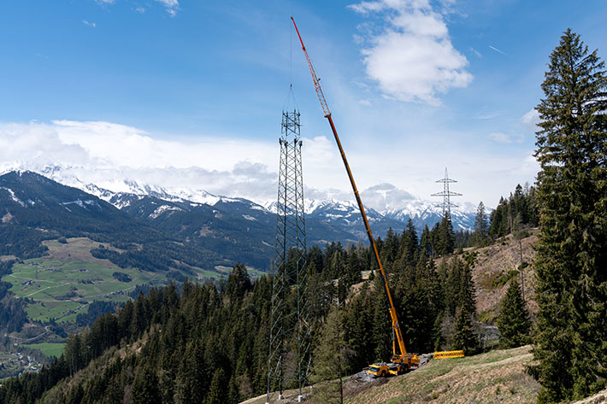

liebherr-ltm-1160-5-2-prangl-01.jpg  
Alpenkulisse: Seit Februar dieses Jahres ist Prangl mit einem Liebherr-Mobilkran LTM 1160-5.2 zum Bau von Strommasten in den österreichischen Bergen im Dauereinsatz.

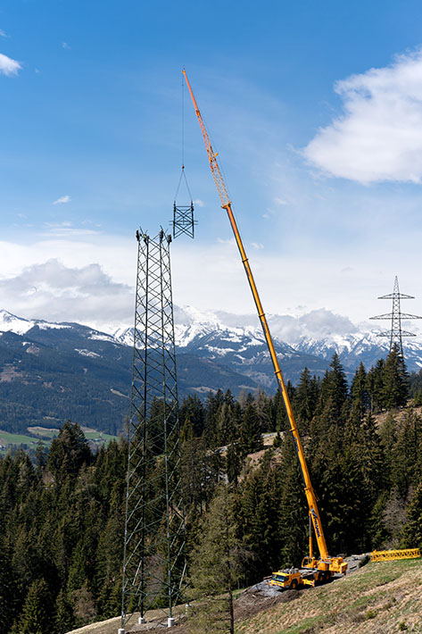

liebherr-ltm-1160-5-2-prangl-02.jpg   
Hoch hinaus: Teilweise mit 99 Meter Hakenhöhe gerüstet stellt der LTM 1160-5.2 von Prangl mächtige Strommasten in den österreichischen Bergen. Bis zu drei Verlängerungsstücke mit je sieben Metern Länge können an den Teleskopmast des Krans gebaut werden.

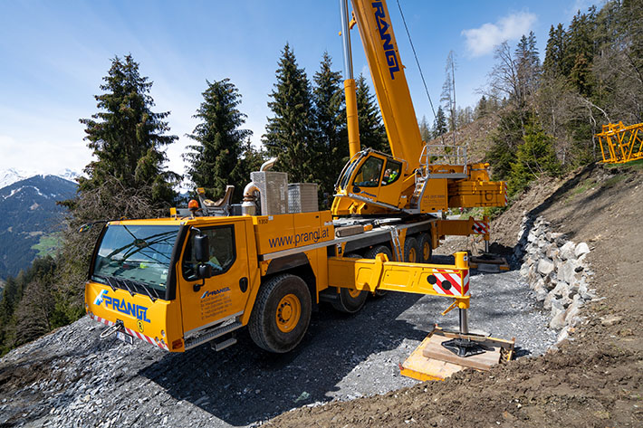

liebherr-ltm-1160-5-2-prangl-03.jpg   
Platzsparer: Am Hang muss der LTM 1160-5.2 in der Regel mit wenig Stellfläche auskommen. Das flexible Abstütz-System der Liebherr-Mobilkrane ist dann von unschätzbarem Vorteil. Prangl schickt nur Krane mit VarioBase® zu diesen Einsätzen am Berg.

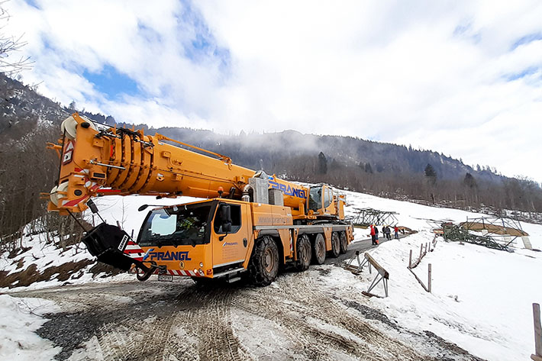

liebherr-ltm-1160-5-2-prangl-04.jpg   
Kettenpflicht: Einige Male waren beim kräftigen 5-Achser die Schneeketten aufgezogen, um problemlos zur Baustelle zu gelangen. „Schneeketten haben wir immer dabei“ erklärt Oliver Thum von der Prangl GmbH.

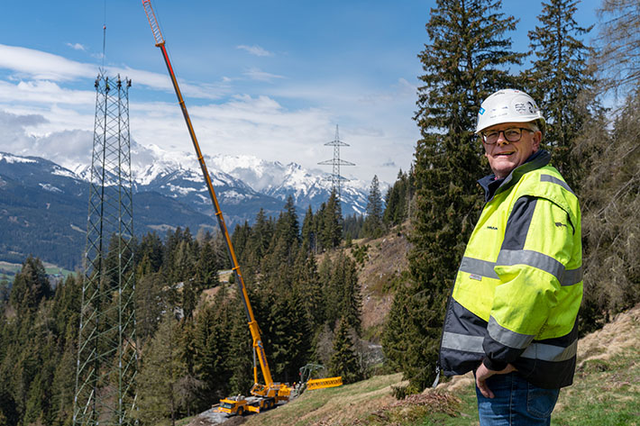

liebherr-ltm-1160-5-2-prangl-05.jpg   
Experte: Oliver Thum, Technischer Außendienst beim österreichischen Kranbetreiber Prangl GmbH, plant und betreut die Strommast-Montagen mit seinen Liebherr-Kranen. Dafür schaut er wöchentlich auf den Baustellen in den Bergen vorbei.

Ansprechpartner

Wolfgang Beringer  
Marketing and Communication  
Telefon: +49 7391/502-3663  
E-Mail: wolfgang.beringer@liebherr.com

Veröffentlicht von

Liebherr-Werk Ehingen GmbH   
Ehingen (Donau) / Deutschland  
www.liebherr.com